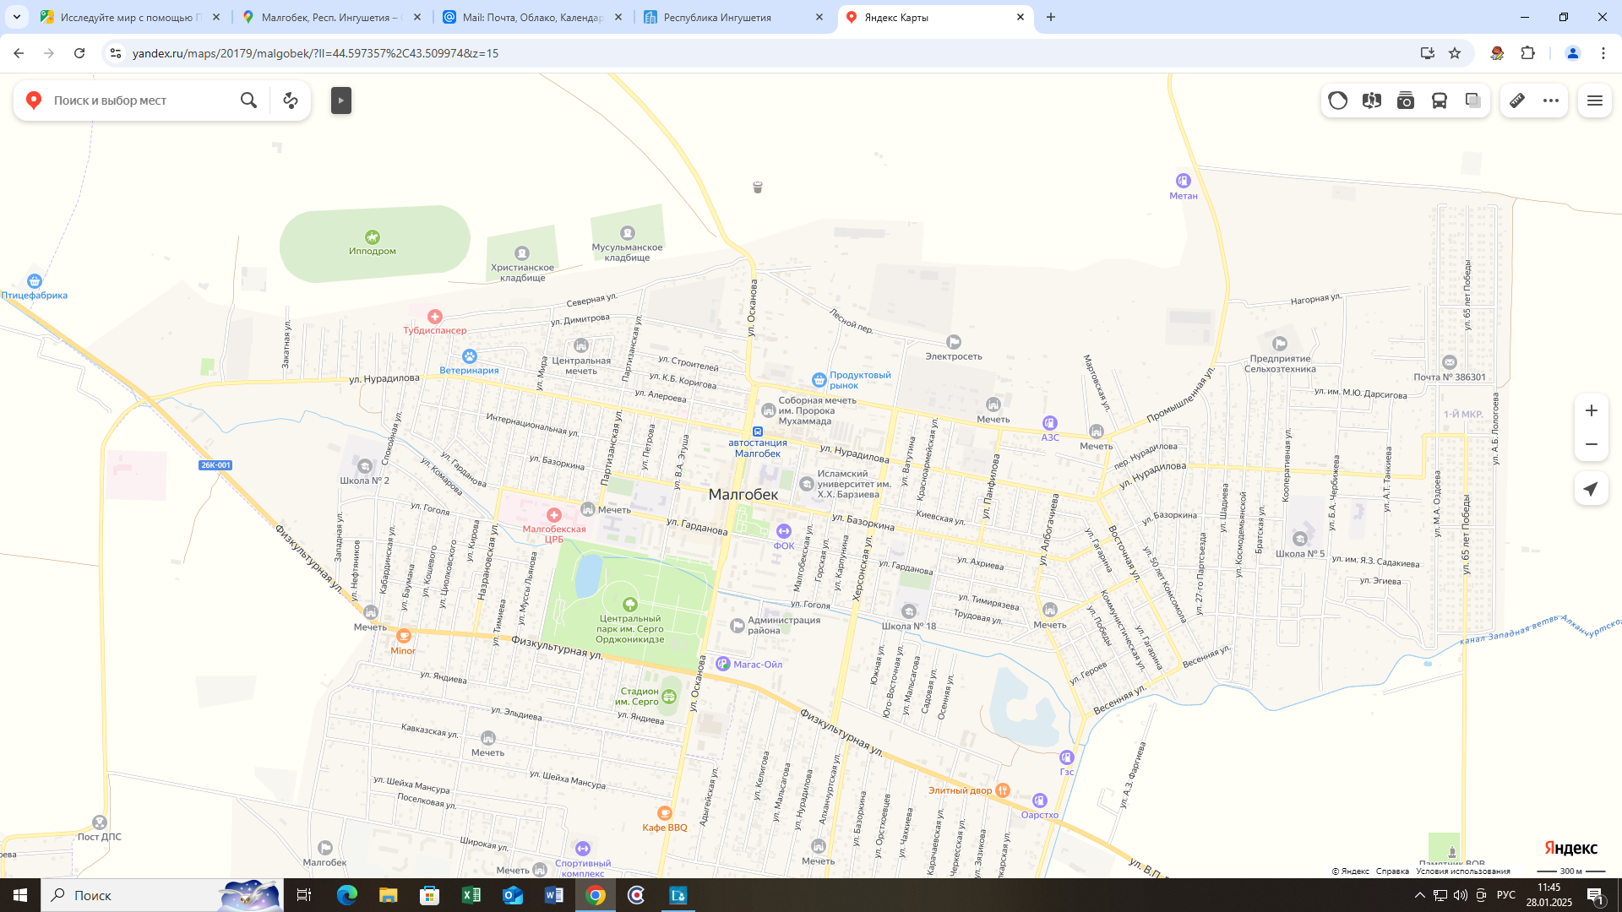

Схема – графическое изображение

единого избирательного округа для проведения выборов депутатов Городского Совета муниципального образования «Городской округ г. Малгобек»

№420

№419

№418

№416

№417

№415

№414

№412

№411

№410

№408

№407

№406

№405

№404

№403

**№401**

№402